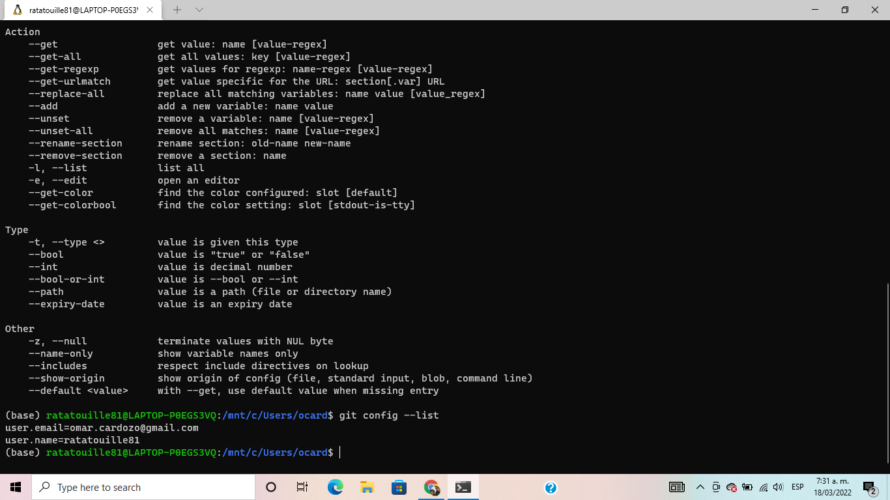
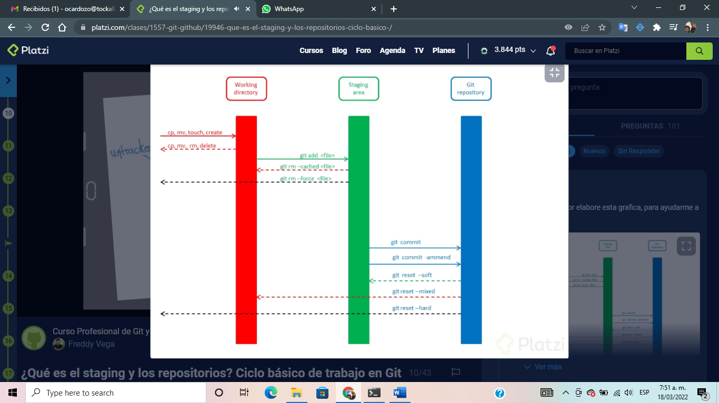
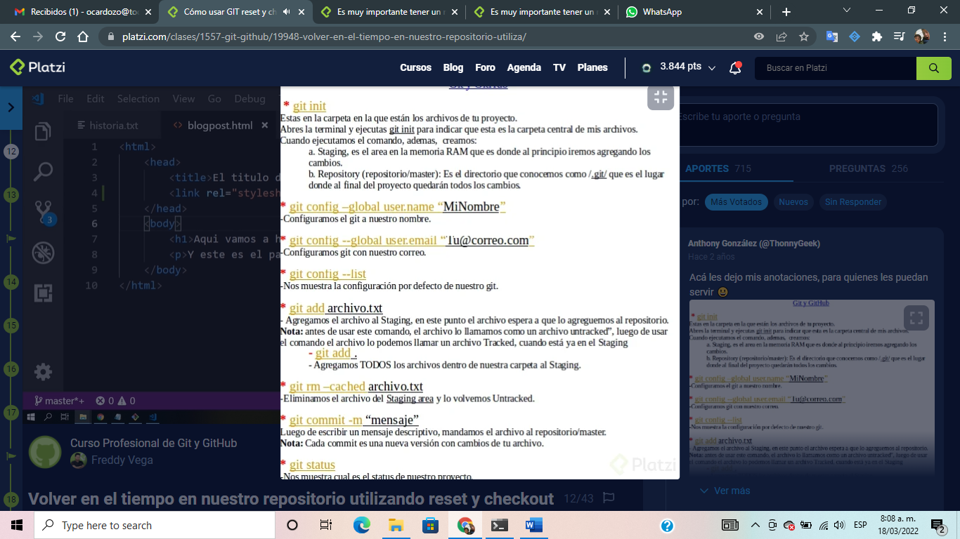

Gerencia de experiencia al estudiante
Paola y andres reunión del 18b de marzo
4 cordinaciones
Bolsa de empleo desarrollo de empleo
Coordinación bienesar
Coordinación permanecia
Cultura recreación y d eporte Deportes y cultura

Contenido

Promocion y prevencvion
Dentro de estas líneas de acción nosotros ofertanos
Programas virtual y presencial

Espacios externos
Abril records Salas de ensayo
Club de la fuerza aérea colombiaqna
Cancha de futbol multicancha.
Procesos de formación en el área de desarrollo humano competencia cicudadana derechas humanos
Lanzado dilomados de manera virtual a travezde teams
Experiencias virtuales ----- Teams y zoom
Intsagram de bienestar ---- Herramienta potente y poderosa 2800 seguidores año y medio.
Site de bienestar universitario cuentan todo lo que hacen en manera de bienestar ---
Promocion y prevención – Fisica --- mental talleres de acompñamiento riesgo físicos , ----
Alianza continetal asitancce – orientación medica psicoplogica y atención domiciliaria
Ciudades principales.
Salud mental --- prevención del suicidio , consumo , violencia.
Grupo de apoyo convergencia

